 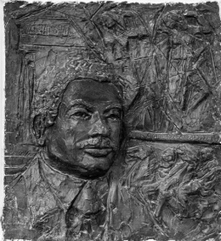

**Domenica 15 Giugno presso la suggestiva Sala Convegni “Cesare Baccelli” di Marano Principato (CS) si è svolta la cerimonia della prima edizione del Premio Nazionale di Poesia dedicato ad Annunziato Presta, illustre grecista e latinista nonché colto e fine poeta, di cui si è celebrato il centodecimo anniversario dalla nascita e si è ricordata la sua appartenenza, per avervi conseguito la maturità classica nel 1934, allo storico Liceo Classico “B. Telesio”, che ha patrocinato l’evento e il Premio. Ancora una volta, come è accaduto per numerosissimi concorsi, studenti telesiani hanno ricevuto premi e menzioni speciali, testimoniando la loro passione per gli studi classici, espressione di un sapere immortale e universale, e per la poesia come voce interiore sempre pronta a esprimere contenuti ed emozioni.**

**Sezione Poesia in lingua greca o latina:**

Prima classificata Giada Perrotta II A Ordinamento

Menzione speciale della Giuria a Giulia Mercurio III A Europeo

**Sezione Poesia Studenti di Scuola Secondaria di secondo grado:**

**Menzione speciale della Giuria a:**

Giulia Focà IV A Ordinamento

Sara Francesca Vitaro IV A Cambridge

Alice Magaly Vuono IV A Ordinamento